**Учение — это лишь один из лепестков того цветка, который называется воспитанием.**

**Сухомлинский В. А**

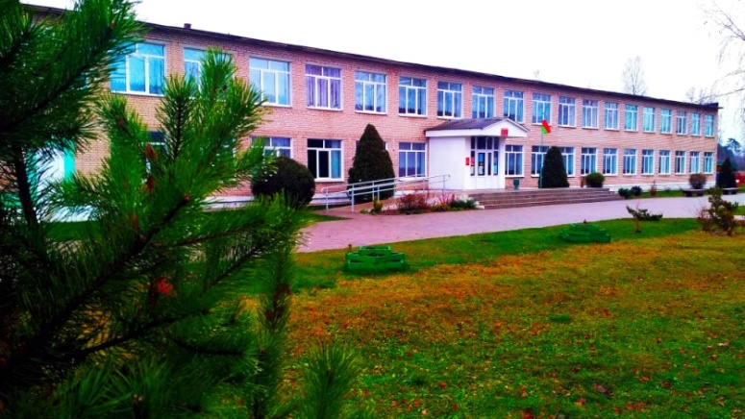

**Газета ГУО «Дмитровичский учебно-педагогический комплекс детский сад-средняя школа»**

**Выпуск № 5 *март 2021 г.\***

**периодичность выхода – 1 раз в месяц**

**В этом номере**

* **Международный женский день**
* **Рубрика «А у нас!»**
* **Жизнь замечательных людей: Кандрат Крапива**
* **Школа безопасности**
* **Разминка для ума**
* **Рубрика «Улыбнемся вместе»**
* **Это интересно: День памяти и скорби. Хатынь**



***Из истории праздника 8 марта***

Уже в древнем Риме существовал женский день, который отмечали матроны. В этот день матроны‐ свободно рожденные женщины, состоящие в браке, получали от своих мужей подарки, были окружены любовью и вниманием. Рабыни тоже получали подарки. Хозяйка дома, позволяла невольницам в этот день отдыхать. Облаченные в лучшие одежды, с благоухающими венками на головах, римлянки приходили в храм богини Весты ‐ хранительницы домашнего очага.

Прошло немало времени. Женщины решили изменить свою жизнь, бороться за равноправие с мужчинами. 8 Марта 1857 года текстильщицы Нью‐Йорка прошли маршем по улицам города, протестуя против низких заработков и плохих условий труда.

В 1908 году уже их внучки требовали в этот день запрета детского труда, улучшения условий на фабриках и предоставления женщинам права голоса. В 1910 году в Копенгагене на Международной конференции женщин Клара Цеткин предложила ежегодно отмечать Международный женский день 8 Марта – в память о давних Нью‐Йоркских событиях.

В СССР Международный женский день 8 марта стал праздничным выходным днем с 1965 года. Существовал и его праздничный ритуал. В этот день на торжественных мероприятиях государство отчитывалось перед обществом о реализации государственной политики в отношении женщин. Постепенно Международный женский день в стране терял свою политическую окраску.

После распада Советского Союза день 8 марта остался в перечне государственных праздников Российской Федерации и ряда других стран постсоветского пространства, в том числе и в Беларуси. Но потерял свою политическую окраску. В современном обществе Международный женский день, в первую очередь, — праздник весны и внимания к женщине, когда представители сильной половины человечества могут еще раз порадовать своих любимых и родных женщин подарками и заботой.

А как этот день отмечался в нашей школе? Женский день - замечательный весенний праздник, когда, кажется, что все вокруг объясняются женщинам в любви – и теплый лучик солнца, и первая, пусть еще робкая капель.

*Хочу осыпать золотом стихов,*

*Хочу окутать ласками безбрежными.*

*Хочу проникнуть в тайны твоих снов,*

*Моя святая и моя ты грешная*

*Я без тебя - что парус без волны,*

*И ты судьбою мне обещана*

*И небесами мы давно обручены,*

*Драгоценная ты, моя женщина!*

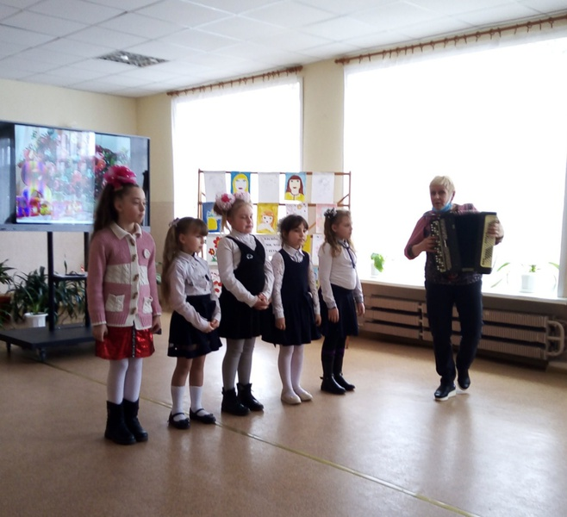Такими словами началась концертная поздравительная программа в нашей школе. В поздравительном концерте «Милым и дорогим посвящается!» приняли участие ребята разного возраста: 1-11 классы и группа воспитанников детского сада. Звучали слова поздравлений, песни, инсценировки.… Много приятных минут ребята подарили учителям, родителям, всем гостям, находящимся в зале.

Как приятно слышать слова с поздравлениями и пожеланиями здоровья, счастья, хорошего настроения, послушных и любящих детей и внуков!

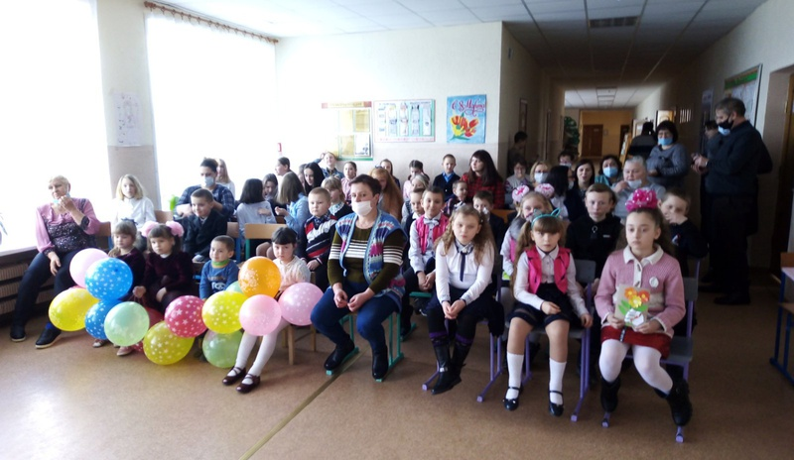

В марте в нашей школе прошел **шашечно-шахматный турнир «Дебют».** Целью этого мероприятия было выявление учащихся, умеющих хорошо играть в шашки, привить интерес к этой игре, развивающей логику, внимание, мышление ребенка. Преодолевая волнение, каждый участник стремился к победе. В ходе игры дети доброжелательно относились к соперникам и сопереживали чужим неудачам.

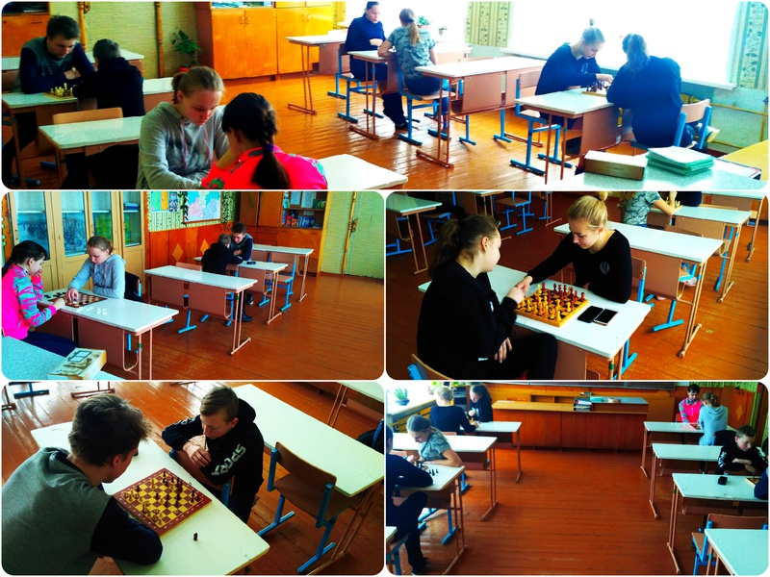

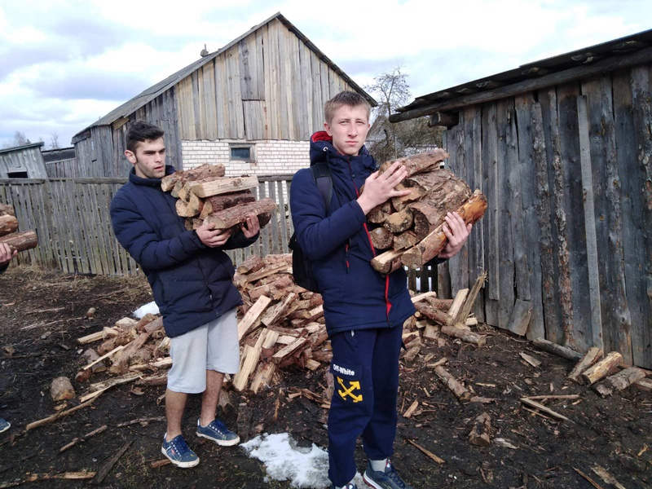20 марта в ГУО «Дмитровичский УПК детский сад – средняя школа» прошла **акция «Дом без одиночества»**. Члены ОО «БРСМ» и «БРПО» посетили семьи одиноко проживающих микрорайона школы. Ребята оказали посильную помощь одиноким пожилым людям: принесли дрова, воды ….

**Кондрат Крапива – первый народный писатель Беларуси**

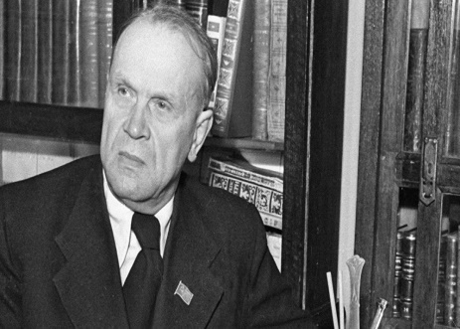Кондрат Крапива (настоящее имя Кондрат Атрахович) родился 5 марта 1896 года в деревне Низок (сегодня Узденский район), в обычной крестьянской семье. Первое образование получил в церковноприходской школе. Потом учился в Узденском народном училище, городском училище в Столбцах, городском училище в Койданово (сегодня – Дзержинск). В 1913 году экстерном сдал экзамены на звание народного учителя. А уже через год, всего в 18 лет, начал работать учителем в деревне Мнишаны (Минская обл.). Но в 1915 мобилизован в армию, для участия в первой мировой войне.

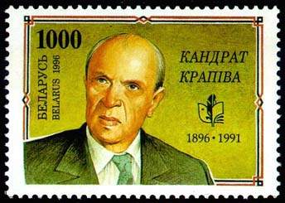    Во время второй мировой войны он работал корреспондентом фронтовой газеты “За Советскую Беларусь”, а также занимался редактурой газеты-плаката “Раздавим фашистскую гадину”. После окончания войны в 1945-1947 году работал редактором журнала “Вожык”. В 1946 году в качестве делегата от БССР участвовал в I-й сессии Генеральной ассамблеи ООН.

В честь Кондрата Крапивы назван Институт искусствоведения, этнографии и фольклора, а в 1996 году в его честь была выпущена памятная марка.В честь Крапивы названы улицы в Минске, Гродно, Сморгони и Узде.

***Литературные легенды и интересные факты о Кондрате Крапиве.***

**№1.** Интересная легенда о том, как писатель получил свое имя. Мальчик родился в семье, где уже умерло 6 детей, а в живых были только две девочки (одна из них также вскоре умерла). И родители хотели хоть как-то уберечь мальчика от судьбы его братьев и сестер. Поэтому они долго обсуждали и в семье, и в деревне, как защитить мальчика. В итоге им посоветовали назвать его также, как зовут и его отца – Кондратом. Потому что отец его был мужчиной сильным и здоровым. И здоровье его должно было перейти на сына вместе с именем. Так и получилось, что Крапива не только всю жизнь не жаловался на здоровье, но и прожил 95 лет.

**№2.** Кондрат Крапива всегда любил много читать, но не видел себя в качестве писателя, считая их людьми из высшего общества. А он же был сыном обычного крестьянина. Но вместе с ним в Столбцовском училище обучался брат Якуба Колоса – Иосиф Мицкевич. Иосиф очень увлекался белорусской поэзией и часто любил декламировать стихи и поэмы. И однажды Крапива услышал, как Иосиф читает стихотворение своего брата “Плытнікі”. Это стихотворение очень понравилось Кондрату, все его содержание было будущему писателю очень близко. К тому же написал его не какой-нибудь недосягаемый Пушкин, а брат его товарища по училищу, который также походит из крестьян. Именно это событие стало поворотным в судьбе Крапивы.

**№3.** Кондрат Крапива всегда очень много писал и словно жил по девизу – “ни дня без строчки”. Однако никогда не говорил даже самым близким людям – что же конкретно он пишет. Например, свое произведение “Брама неўміручасьці” он писал почти 6 лет. И все это время никто не знал, над чем он работает.

**№4.** Кондрат Крапива имел феноменальную память – никогда не записывал адреса и телефоны, не вел ежедневник. Все самое важное хранилось в его голове. И если нужно было найти телефон какого-то человека, проще было сразу спрашивать у Крапивы (если он его знал, конечно). В старости у Крапивы серьезно испортилось зрение, что сказывалось на его профессиональной деятельности (редакторской). Но он редактировал все словари просто по памяти. Хранил в своей голове все значения, диалектные варианты и происхождение белорусских слов из словарей.

**Наркомания** - болезнь, вызванная систематическим употреблением наркотиков и проявляющаяся психической и физической зависимостью от них. Это тяжелое заболевание, которое начинается со случайного (или под влиянием, давлением) приема наркотика с последующим формированием наркотической зависимости. Проблема наркомании уже давно стала всемирной.

Наркотики в состоянии за несколько дней поработить волю человека, за несколько лет «выжечь» человека дотла, превратить его в беспомощную машину, вся жизнь которой посвящена поиску новой «дозы» и страху перед очередной ломкой.

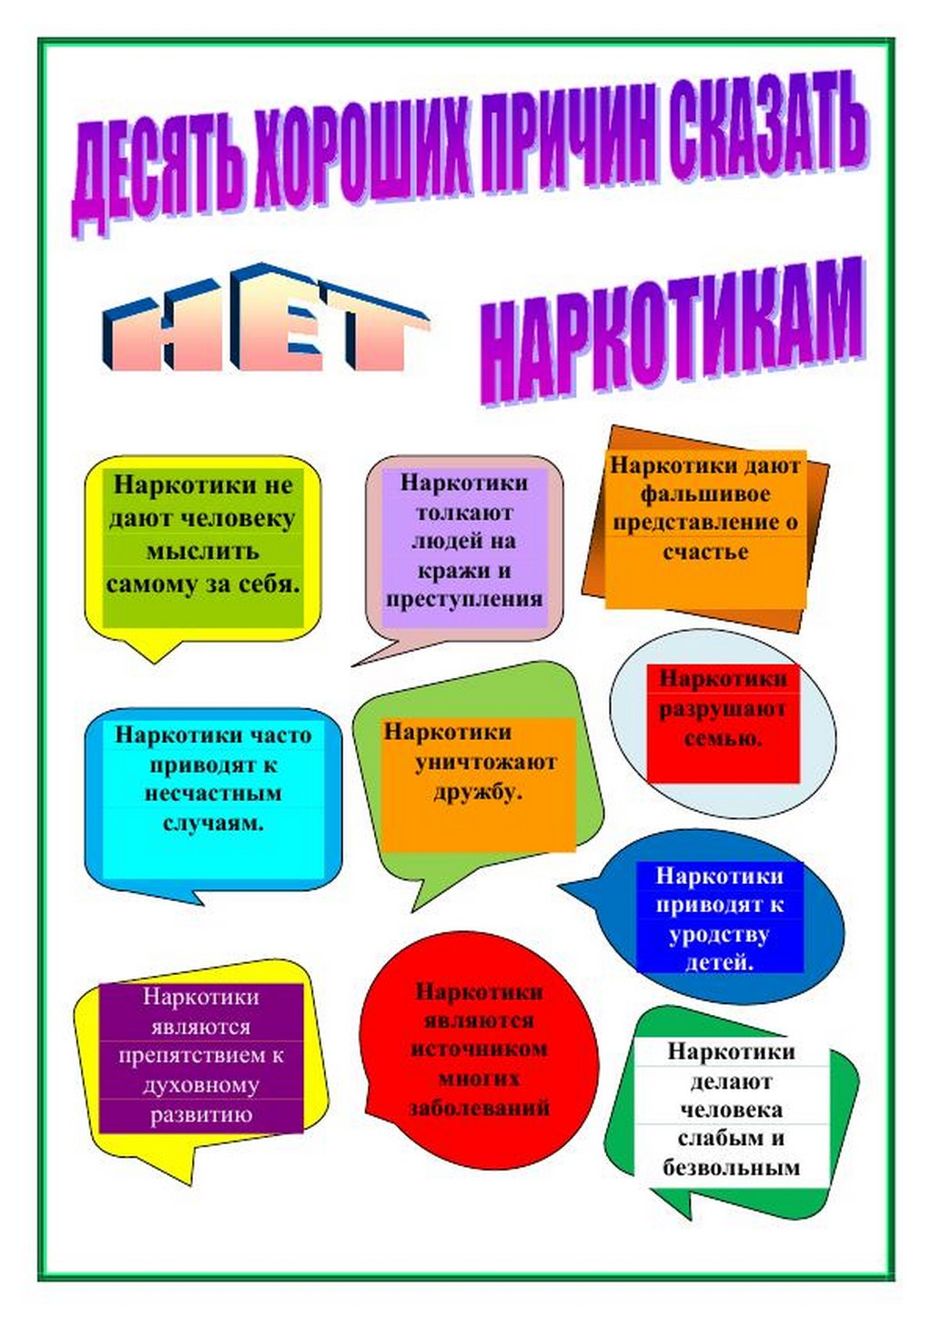

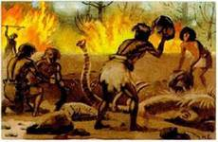Пожар с древних времен считается одним из самых страшных бедствий, обрушивающихся на человека. В древности из-за страшных последствий пожар считали карой, которую насылали на человечество Боги.

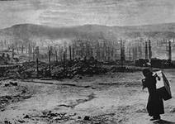Разрушительная сила пожаров приносила много бедствий: вырвавшийся из повиновения человека огонь, превращал в пепел города; уничтожал поля с урожаем зерна и леса, дающие людям дичь, ягоды, грибы, строительный материал. Из-за пожаров люди оставались без крова, испытывали нищету и голод

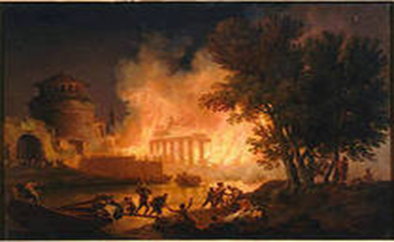Римский пожар – крупный пожар в Риме в 64 году не только уничтожил значительную часть города, но и послужил причиной последующих гонений христиан, которые были обвинены в поджоге города;

***В доме пожар***

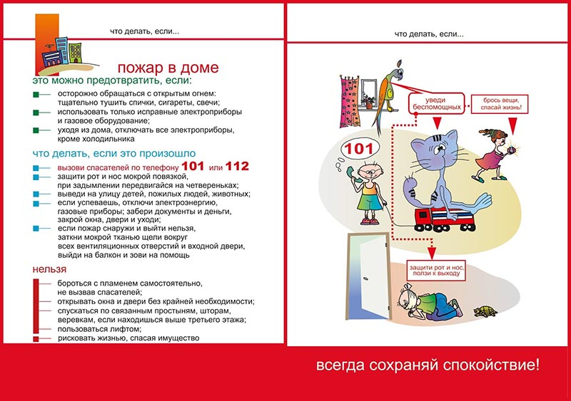

**Первый учащийся, разгадавший кроссворд, получит сладкий приз (обращаться в кабинет завуча).**

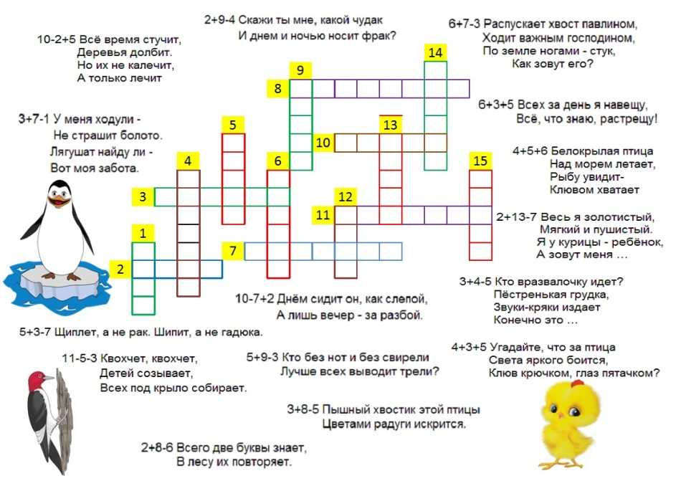

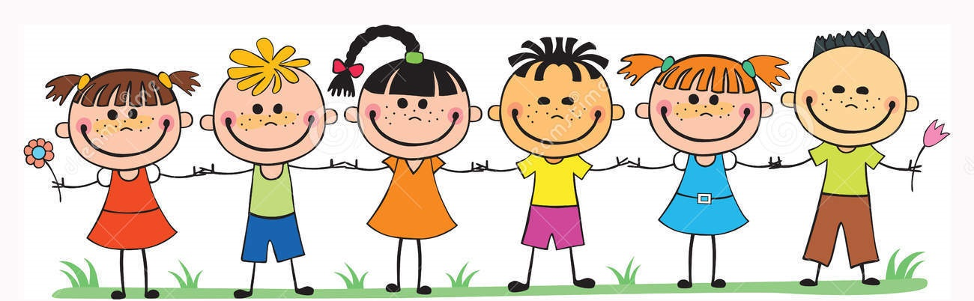

***

В школе разговаривают два пацана: — Делал вчера уроки с матерью… Блин, ей бы в войну немцев пытать…

***

— Доктор, у моего ребёнка косоглазие.

— Это у него врождённое?

— Нет, от списывания.

***

Как говорят, учиться — никогда не поздно, а если поздно, так можно лампу включить.

***

Отец ругает сына за плохую успеваемость в школе:

— Почему у тебя сплошь тройки по всем предметам, куда ты поступишь?

Сын:  
— У меня по географии пять, — с обидой в голосе.

Отец:  
— Значит, будешь за заводе глобусы делать!

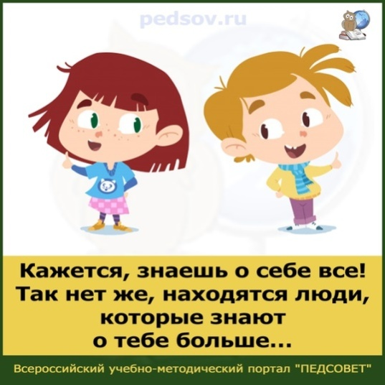



**В лесной глуши,**

**Под небом синим,**

**Над пеплом бывшего села**

**Звонят колокола Хатыни, –**

**Печальные колокола.**

**Вовек на камнях не сотрется**

**Подворный перечень имен.**

**В притихшей чаще отдается**

**Печальный звон,**

**Как тихий стон...(И. Василевский)**

**День памяти Хатынской трагедии**

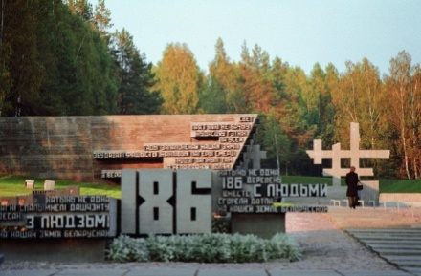22 марта 1943-го года были сожжены жители этой белорусской деревни. Среди 149 погибших 75 детей. Мемориал "Хатынь" – дань памяти всем погибшим во время Великой Отечественной войны, трагическое напоминание об ужасах войны.

**История Хатыни**

Мемориал "Хатынь" — дань памяти около 3 млн. белорусов, погибших во время Великой Отечественной войны. Он расположен в 54 км на северо-восток от Минска вЛогойском районе [Минской области](http://www.belarus.by/ru/about-belarus/geography/minsk-region).

До рокового дня 1943 года Хатынь была обычной мирной белорусской деревней, насчитывающей 26 дворов. Утром 22 марта в 6 километрах от нее партизаны обстреляли немецкую автоколонну. В перестрелке погиб немецкий офицер. Вскоре после этого Хатынь окружили каратели. Они согнали в амбар стариков, женщин, детей, заперли и подожгли. В огне погибли 149 человек, в том числе 75 детей.

Из охваченного пламенем строения живым удалось вырваться только одному 56-летнему Иосифу Каминскому. Он попытался вынести и своего раненого сына, но не смог его спасти.

История Хатыни не уникальна. Во время Второй мировой войны были сожжены заживо жители 628 белорусских деревень. 186 из них так и не были восстановлены.

Хатынь стала символом трагедии белорусского народа. В 1969 году в память о всех погибших белорусах на месте бывшей деревни был открыт мемориал. Это одно из наиболее почитаемых мест в Беларуси.



**Хатынь сегодня**

Мемориал повторяет планировку погибшей деревни.

В центре комплекса расположена 6-метровая бронзовая скульптура "Непокоренный". Образ мужчины с мертвым мальчиком на руках создан в память об Иосифе Каминском и его сыне.

Черная плита-крыша отмечает место, где находился амбар, в котором сожгли жителей Хатыни. Рядом их братская могила, на которой расположен символический венок памяти со словами наказа мертвых к живым. На месте каждого из 26 сожженных домов – памятник-сруб, внутри которого обелиск в виде печной трубы с колоколом. Колокола звонят каждый час. На каждом обелиске – доска с именами сожженных жителей дома.

За домами-памятниками – Кладбище деревень. Сюда из 185 сожженных деревень, которые так и не возродились, были привезены урны с землей, и создано символическое кладбище.

Рядом с Кладбищем деревень – Стена Скорби, железобетонный блок с нишами, в которых находятся мемориальные плиты с названием 66 крупнейших лагерей смерти и мест массовой гибели людей. Завершает мемориал площадь Памяти, в центре которой растут 3 березы, символизирующие жизнь, на месте четвертой – Вечный огонь, символ погибших в годы войны жителей Беларуси. Рядом Дерево жизни со списком 433 деревень, сожженных оккупантами и возрожденных после войны.

|  |  |  |
| --- | --- | --- |
| **Учредитель газеты** –  ГУО «Дмитровичский учебно-педагогический комплекс детский сад - средняя школа» | **Руководитель**  - Жигар Н.В.  **Корректор**  - Данилушкин А.Н.  **Главный редактор –** Рабкевич И.И. | ***Наши контакты:***  223313, Минская область, Березинский район, д. Дмитровичи, ул. Школьная, д. 1  8 01715 31232  e-mail: dmitrovichyschool@yandex.ru  сайт: dmitrovichy.schools.by |